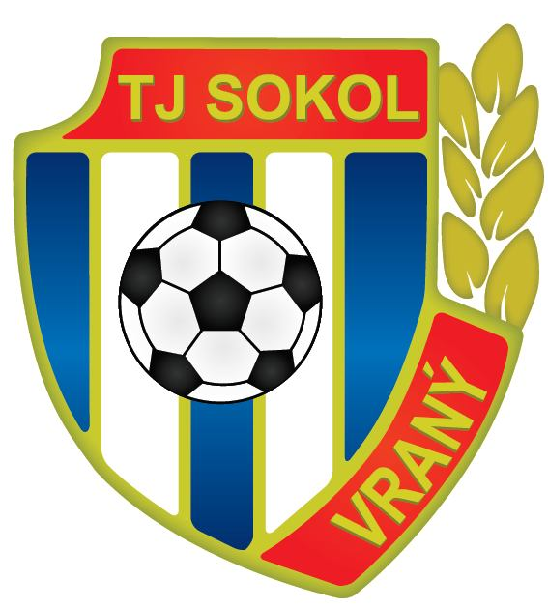

Přípravný zápas, sobota 28. 1. 2017, UT Louny
FK Dobroměřice 1 : 5 TJ Sokol Vraný
(pol. 1:3)
Sestava:
Obrcian
Klempt Vošmera Jaráb Prágl
Fujdiar Holas Kaválek Kalous
Bialek
Urban

Střídali: Novák, Kubík, Chaloupka, Hlavatý
Branky: Urban, Fujdiar, Kalous, Kubík, Klempt

Prvním přípravné utkání v zimním období sehrál náš A tým na UT v Lounech proti týmu FK Dobroměřice, kde v současné době působí i dlouholetá opora našeho mužstva Libor Maliňák, který také z pokutového kopu zaznamenal jedinou branku našeho soupeře.
Utkání se muselo líbit. Zejména první poločas přinesl z naší strany pěkný výkon, pohledné fotbalové akce, šance, góly. Postupně se trefili Urban po pěkném centru Fujdiara z pravé strany. Poté si tito dva role vyměnili a Urban centruje pro změnu z leva na Fujdiara, 2:0. Naší třetí branku vstřelil Kalous po samostatném úniku z levé strany, odčinil tak svou nesmyslnou ruku ve vlastním vápně.
Druhý poločas už nepřinesl tolik kombinačních akcí, ale stále se hrálo v plném nasazení a s chutí. Čtvrtou branku vstřelil Kubík po přihrávce Hlavatého do prázdné branky a pátou branku zaznamenal novic v našem modrém dresu Kamil Klempt, který udělal radost zejména týmovému pokladníkovi (1. Start, 1. Gól, kapitán).

Další zápas odehrajeme po návratu z čtyřdenního soustředění v Jizerských horách (Plavy)
v neděli 5. 2. 2017 od 15 hod s týmem Loun (výběr A + B).

